**Lesson 02**

**Foranx**

**Сценарий 1:** *банк открывает корреспондентский счет в другом банке в USD*.

**Сценарий 2:** *клиент 1 (юридическое лицо) приходит в банк, приносит необходимые (предусмотренные банковским законодательством) документы, открывает расчетный счет в USD, клиенту перечисляют (кто-то) на расчетный счет деньги через корреспондентский счет, клиент перечисляет (дает распоряжение перечислить кому-то) деньги через корреспондентский счет*.

**Корреспондентский счет**

1. **Договор с банком-корреспондентом**: наш банк (пусть **SWIFT Code** нашего банка будет **BSTUBY3CXXX**) заключил договор с другим иностранным банком **Wells Fargo Bank, NA** о корреспондентских отношениях(об открытии cчета в **USD**).

**https://www.theswiftcodes.com/**

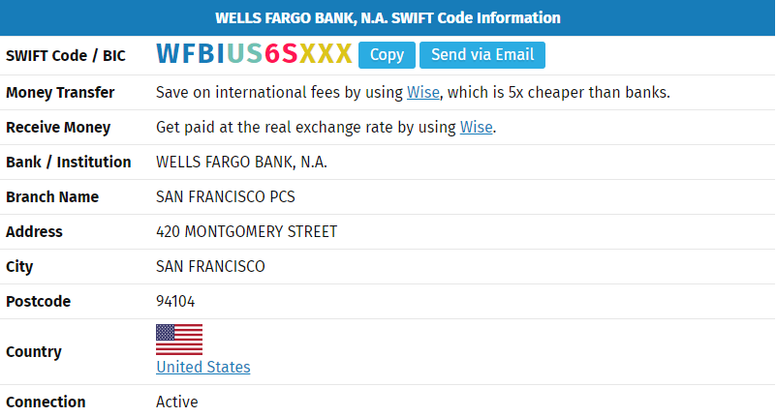

1. **Договор с банком-корреспондентом**: в договоре нашего банка (**BSTUBY3CXXX**) о корреспондентских отношениях с банком **WFBIUS6SXXX** указан счет **222333444** нашего банка в банке **WFBIUS6SXXX.**

|  |  |
| --- | --- |
| **Банк-корреспондент** | **WFBIU6SXXX** |
| **Счет банка BSTUBY3CXXX в банке-корреспонденте WFBIU6SXXX** | **222333444** |

1. **Договор с банком-корреспондентом:** наш банк (**BSTUBY3CXXX**) уведомляет своих клиентов, что зачисление **USD** должно осуществляться через корреспондентский счет **222333444** в банке **WFBIUS6SXXX** (клиенты теперь должны в указывать для контрагентов в своих платежных реквизитах для перечисления USD именно этот счет в этом банке)**.**
2. **Регистрация клиента (CUSOMER)**: создаем нового клиента **Wells Fargo Bank, NA** **.**

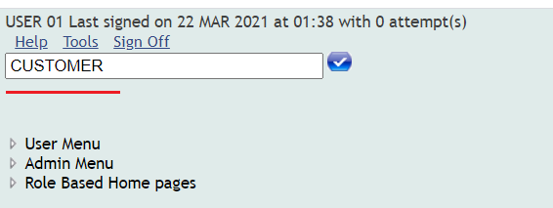

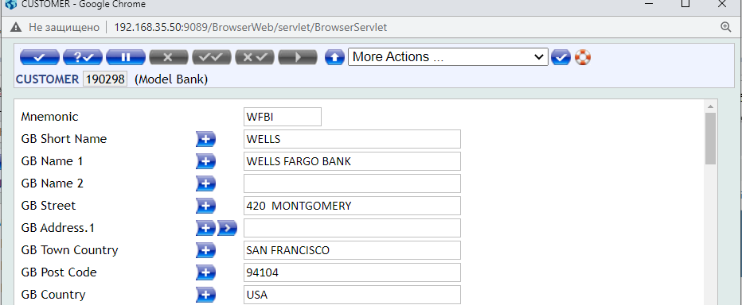

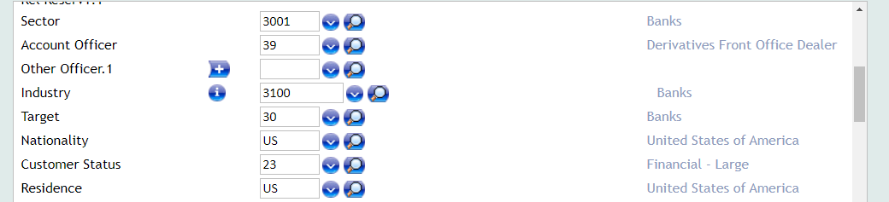

1. **Регистрация клиента (CUSTOMER)**: **авторизация** нового клиента (под другим пользователем).

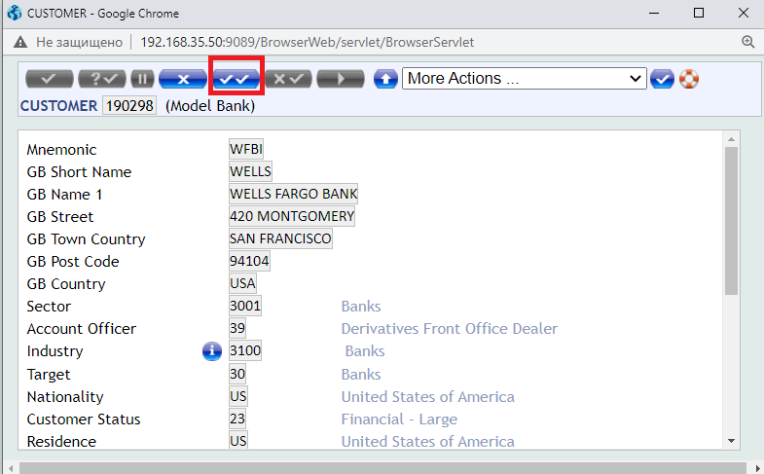

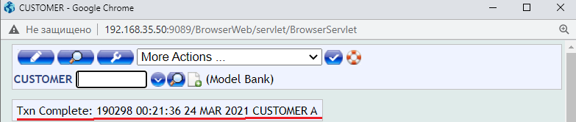

1. **Открытие корреспондентского счета (ACCOUNT):** корреспондентский счет – это ностро-счет. Ностро счет определяется категорией и сектором в приложении(файле) **ACCOUNT.CLASS**

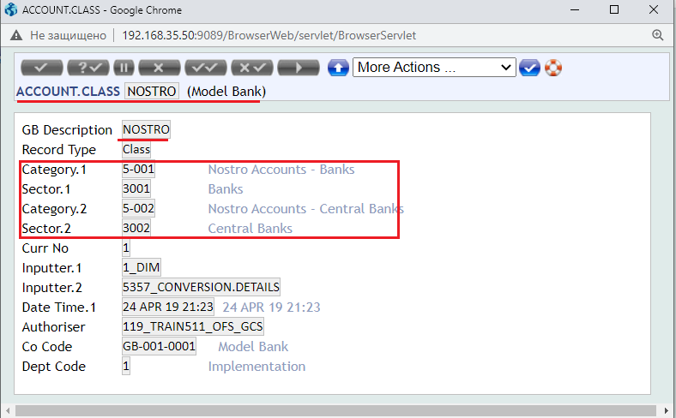

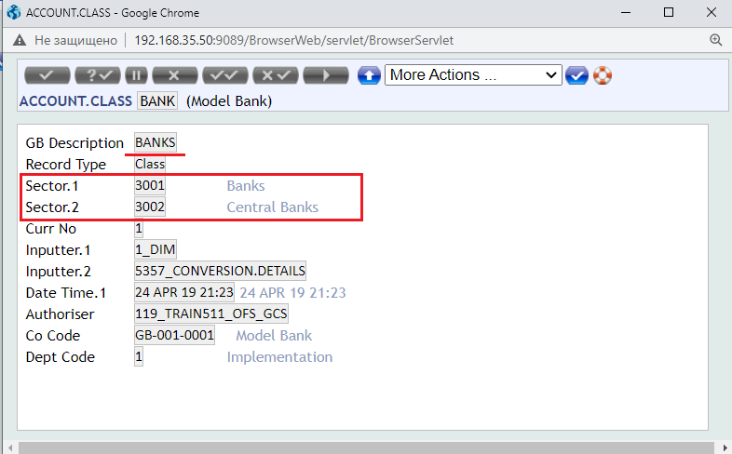

1. **Открытие корреспондентского счета (ACCOUNT):** создать счет для учета наших денежных средств (**USD**) в иностранном банке **Wells Fargo Bank**.

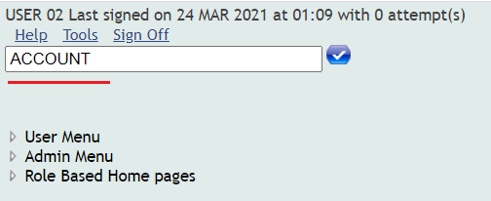

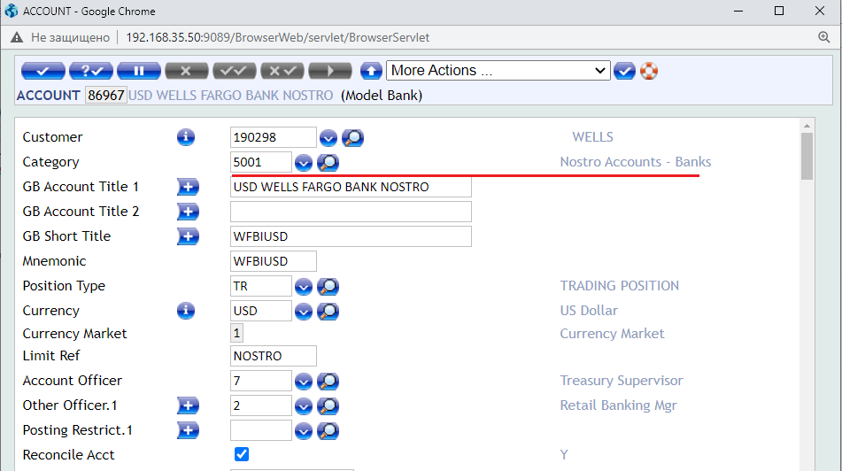

1. **Открытие корреспондентского счета (ACCOUNT): авторизация** нового счета (под другим пользователем).

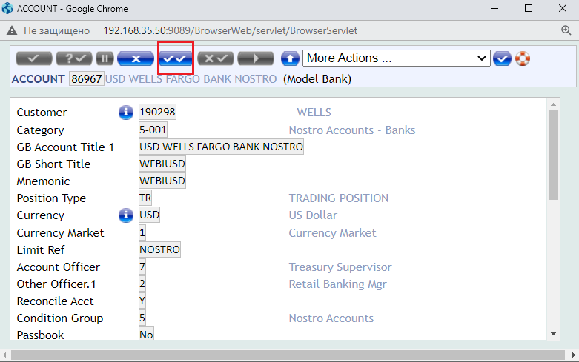

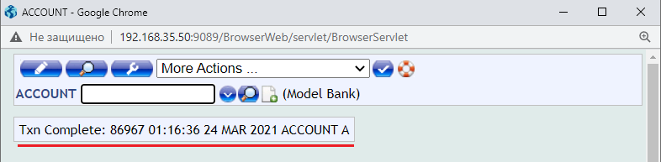

1. **Открытие корреспондентского счета (NOSTRO.ACCOUNT):** добавляем счет (корректируем запись **USD**) в приложении **NOSTRO**.**ACCOUNT** (размножение блока полей Application). **NOSTRO.ACCOUNT** определяет область видимости счетов (приложения в которых будет счет доступен для, FT, ALL – для всех)

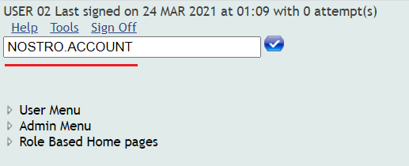

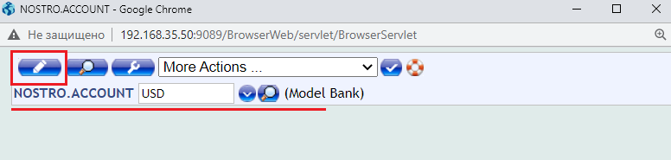

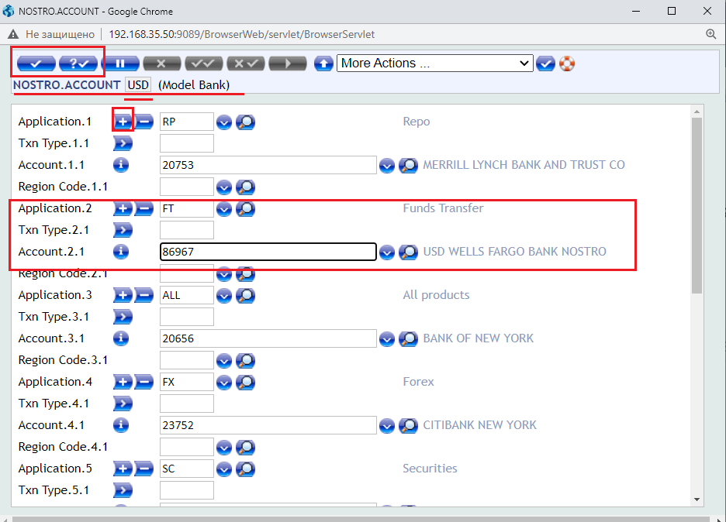

1. **Открытие корреспондентского счета (NOSTRO.ACCOUNT): авторизация** записи **USD** в приложении **NOSTRO**.**ACCOUNT** (размножение блока полей Application).

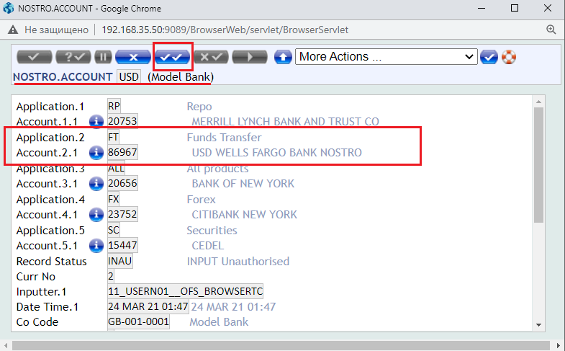

**Счет юридического лица**

1. **Регистрация клиента (CUSTOMER)**: пришел в банк уполномоченный представитель (право подписи) юридического лица для открытия расчетного счета в банке, предоставил все документы предусмотренные банковским законодательством. Регистрируем клиента.

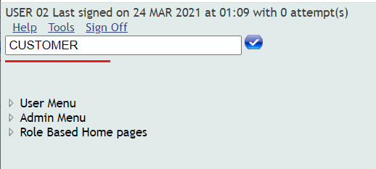

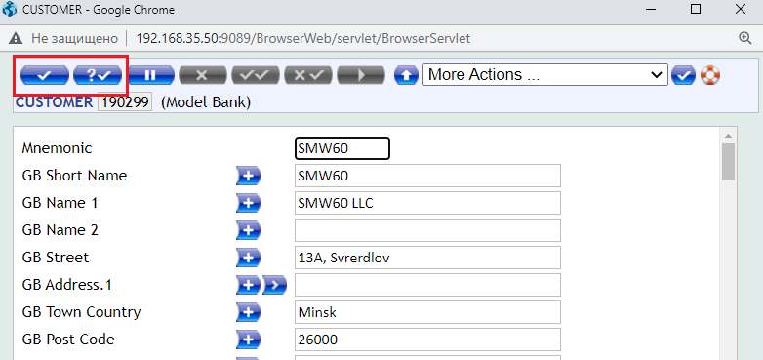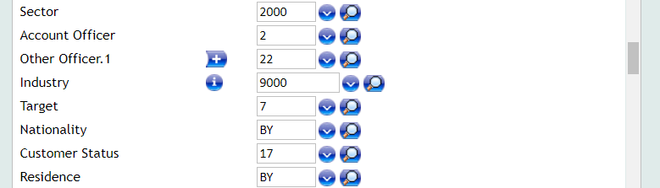

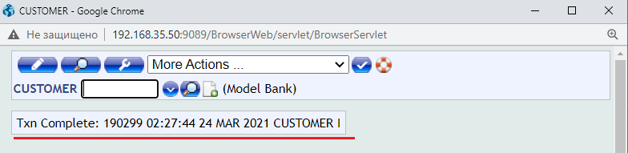

1. **Регистрация клиента (CUSTOMER)**: **авторизация** нового клиента (под другим пользователем). Преодолеваем Override.

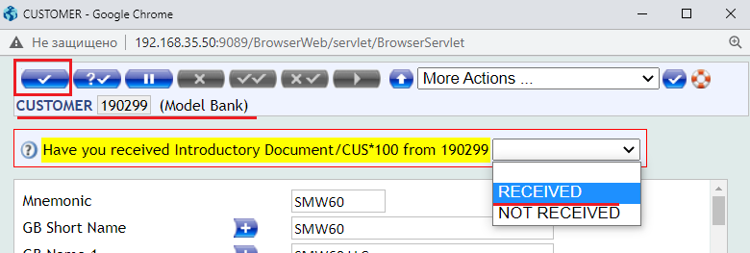



1. **Открытие расчетного счета (ACCOUNT):** создать новый расчетный счет клиента для операций в **USD**.

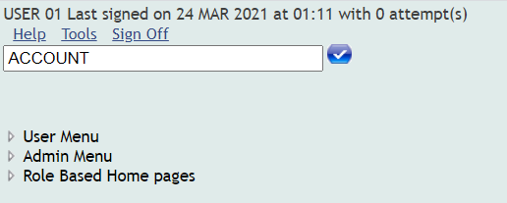

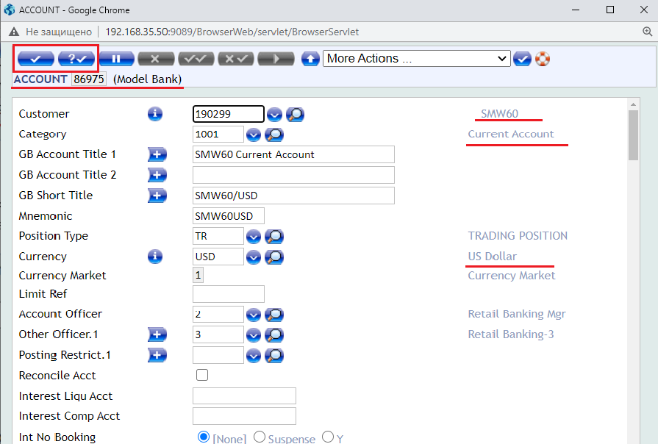

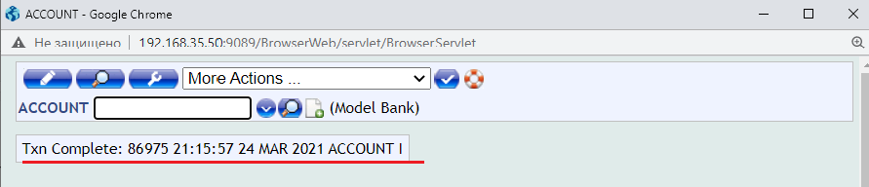

1. **Открытие расчетного счета (ACCOUNT): авторизация**  нового расчетного счета (другой пользователь).

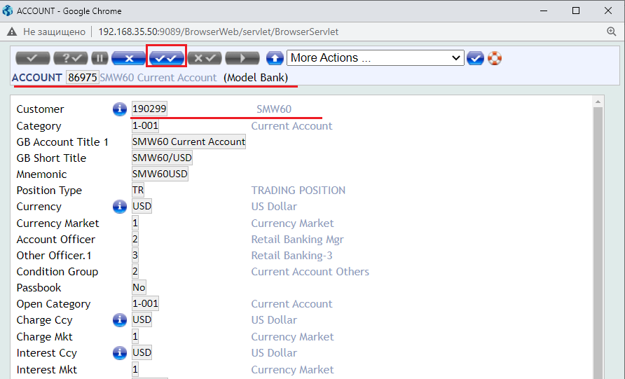

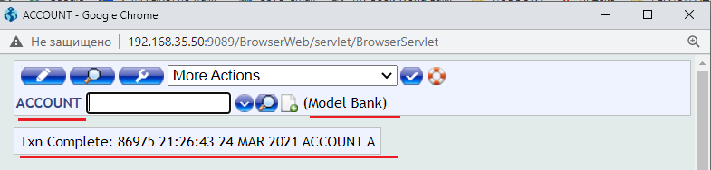

1. **Зачисление денег на счет клиента:** пустькомпания **XYZ Corp** перечислила **USD10000** (со своего расчетного счета **000111332** всвоем (не нашем)банке)клиенту **SMW60 LLC** (в нашем банке **BSTUBY3CXXX**). Распоряжение, которое дала своему банку компания **XXX Corp** выглядит примерно следующим образом.

|  |  |
| --- | --- |
| **Клиент** | **XYZ Corp** |
| **Расчетный счет клиента** | **000111332** |
| **Валюта** | **USD** |
| **Сумма** | **10000** |
| **Дата валютирования** | **17.04.2019** |
| **Платежные реквизиты получателя** | |
| **Получатель** | **SMW60 LLC** |
| **Расчетный счет получателя** | **86975** |
| **Банк получателя (SWIFT Code)** | **BSTUBY3CXXX** |
| **Банк-корреспондент (SWIFT Code)** | **WFBIU6SXXX** |
| **Счет банка BSTUBY3CXXX в банке-корреспонденте WFBIU6SXXX** | **222333444** |

1. **Зачисление денег на счет клиента:** при зачислении денег на счет **222333444** в банке **WFBIU6SXXX** он уведомляет (SWIFT-сообщение) наш банк **BSTUBY3CXXX** о том, что компания **XYZ Corp** перечислила на счет **222333444** в банке **WFBIU6SXXX 10000 USD** для зачисления на расчетный счет **86975** компании **SMW60 LLC** вбанке **BSTUBY3CXXX** с указанием даты валютирования**.**
2. **Зачисление денег на счет клиента (FT):** зачислениеденег а счет клиента: **10000 USD** дебетNOSTO-счет **86967** вбанке **WFBIU6SXXX,** кредит расчетный счет **86975** клиента **SMW60 LLC.**

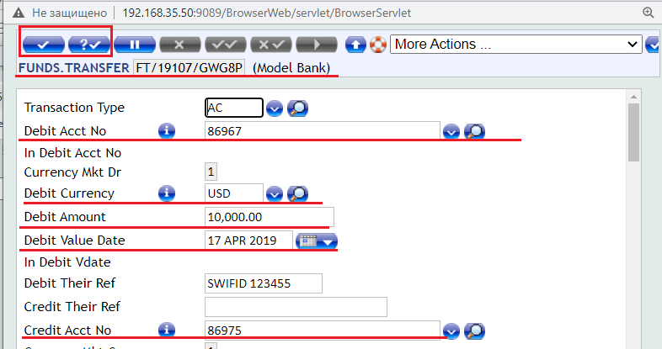

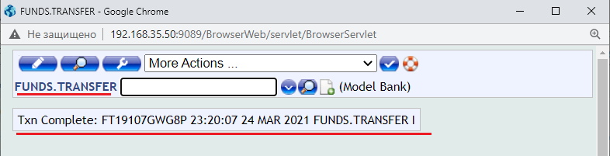

1. **Зачисление денег на счет клиента (FT): авторизация**  записи о зачислении (другой пользователь)**.**

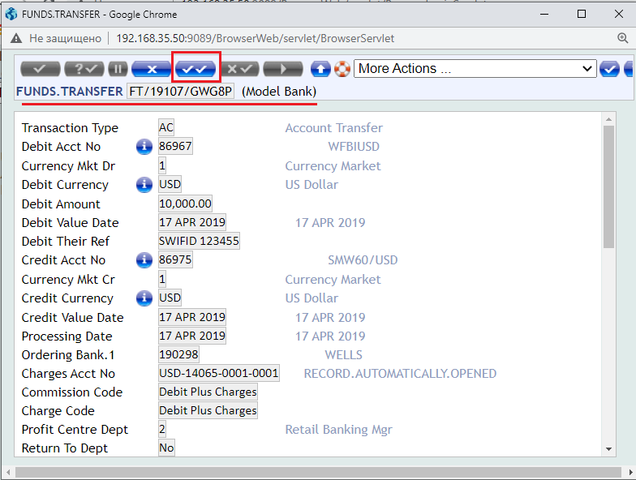

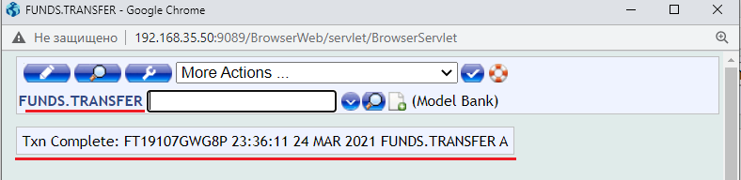

1. **Получение выписок по счету (ACCOUNT):**

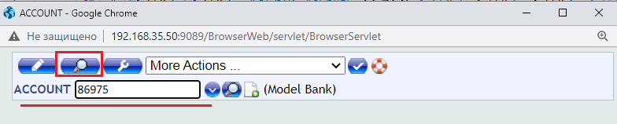

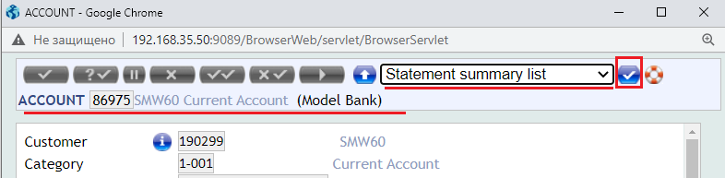

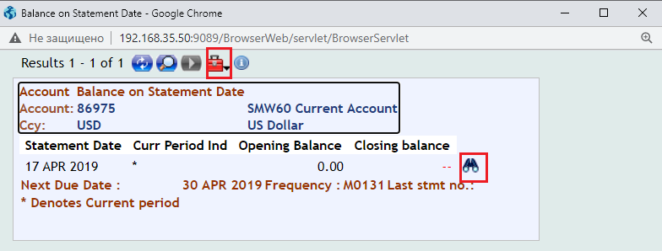

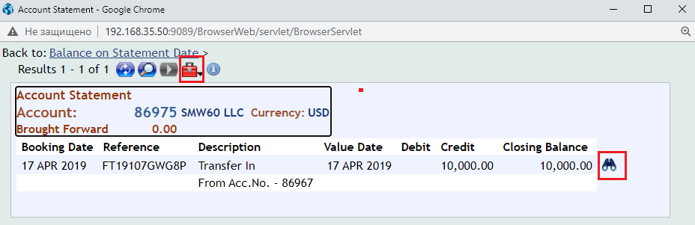

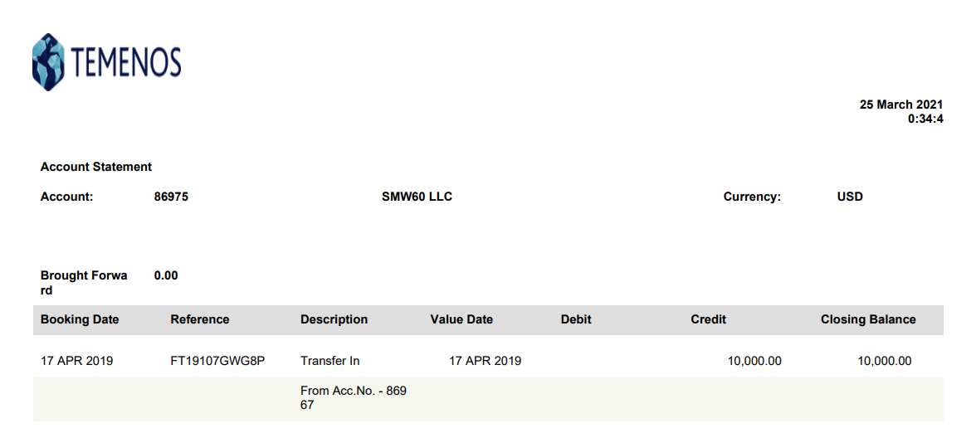

1. **Перечисление денег со счет клиента:** клиент **SMW60 LLC** нашего банка со своего расчетного счета **86975** переводит **3000 USD** нарасчетный счет **000111332** компании **XYZ Corp**  в банке **MGUXBY3CXXX** через корреспондентский счет **1133444** банка **MGUXBY3CXXX** в банке **CFBTUS6SXXX**. Распоряжение клиента **SMW60 LLC** выглядит примерно следующим образом**.**

|  |  |
| --- | --- |
| **Клиент** | **SMW60 LLC** |
| **Расчетный счет клиента** | **86975** |
| **Валюта** | **USD** |
| **Сумма** | **3000** |
| **Дата валютирования** | **17.04.2019** |
| **Платежные реквизиты получателя** | |
| **Получатель** | **XYZ Corp** |
| **Расчетный счет получателя** | **000111332** |
| **Банк получателя (SWIFT Code)** | **MGUXBY3CXXX** |
| **Банк-корреспондент (SWIFT Code)** | **CFBTUS6SXXX** |
| **Счет банка MUXBY3CXXX в банке-корреспонденте CFBTU6SXXX** | **1133444** |

1. **Перечисление денег со счет клиента(FT):** списание денег со счета клиента **SMW60 LLC**: **3000 USD** дебетрасчетного счета**,** кредитNOSTO-счет **86967** банка **WFBIUS6SXXX**.

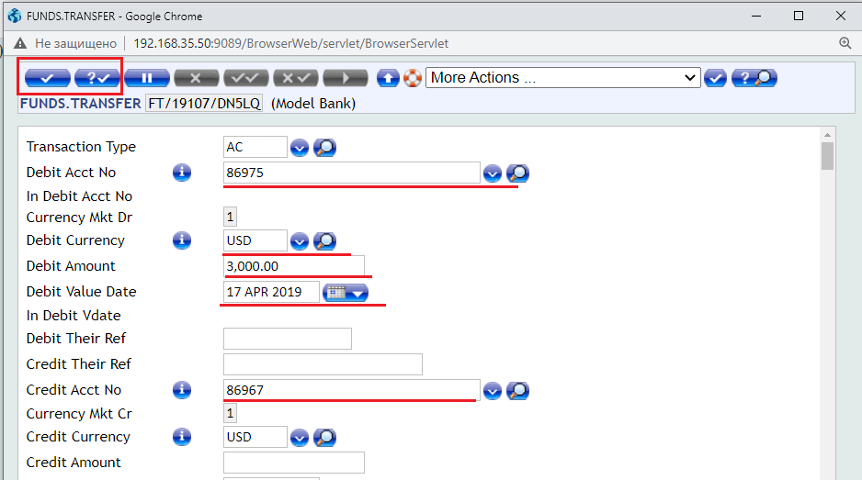

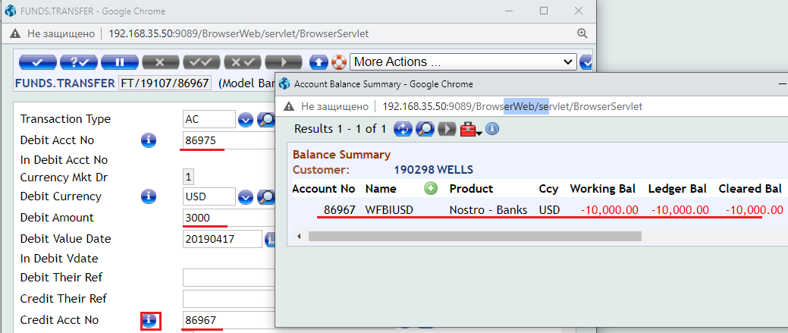

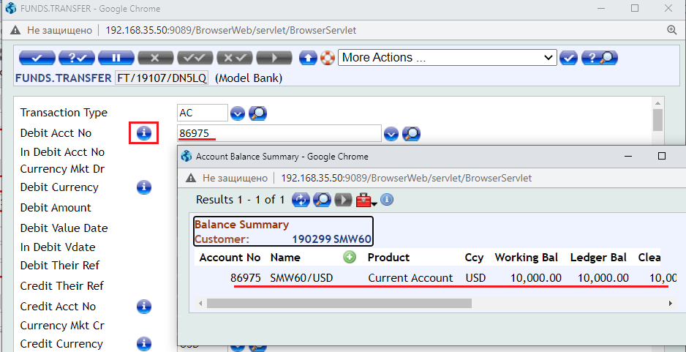

1. **Перечисление денег со счет клиента(FT): авторизация**  записи о списании (другой пользователь)**.**

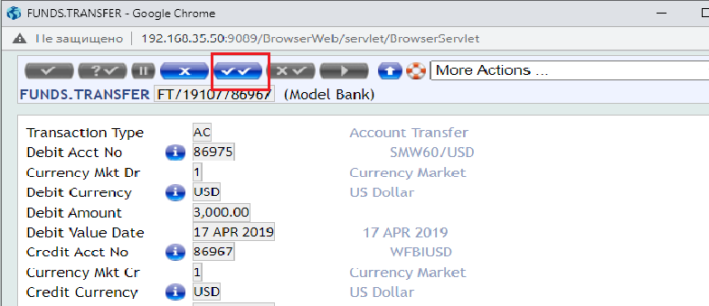

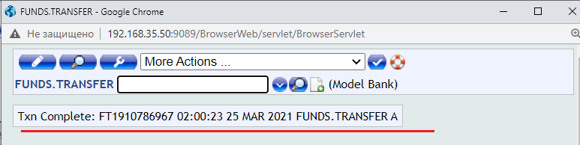

1. **Перечисление денег со счета клиента:** присписанииденегсо счета **86975** компании **SMW60 LLC** внашембанке **(BSTUBY3CXXX),** нашбанкотсылает банку SWIFT-сообщение банку **WFBIUSXXX** с распоряжением о том, что необходимо перечислить на счет **1133444** банка **MGUXBY3CXXX** в банке  **CFBTUS6SXXX 3000 USD** длязачисления на расчетный счет **000111332** компании **XYZ Corp** c указанием даты валютирования.
2. **Перечисление денег со счета клиента:** при получении SWIFT-сообщения о списании **3000 USD**, банк **WFBIUSXXX** проводит банковскую операцию по списании денег со счета **222333444 банка BSTUBY3CXXX** иотправляет SWIFT-сообщение Центробанку США (одному из банков Резервной системе США) о списании **3000 USD** с корсчета банка **WFBIUSXXX**  и зачислении их на корсчет банка **CFBTUS6SXXX** для банка **MGUXBY3CXXX** в пользу клиента  **XYZ Corp (**расчетный счет **000111332)** c указанием даты валютирования.
3. **Перечисление денег со счета клиента:** Центробанк США уведомляет банк **CFBTUS6SXXX,** что ему зачислено **3000 USD** для банка **MGUXBY3CXXX** (расчетный счет **1133444**) в пользу в пользу компании  **XYZ Corp (**расчетный счет **000111332).**
4. **Перечисление денег со счета клиента:** после получения уведомления Центробанка США о зачислении **3000 USD**, банк **CFBTUS6SXXX** выполняет операцию по зачислению **3000 USD** насчет **1133444** банка **MGUXBY3CXXX** и уведомляет (SWIFT-сообщение) банк **MGUXBY3CXXX** о зачислении денег в пользу **XYZ Corp (**расчетный счет **000111332).**
5. **Перечисление денег со счета клиента:** после получения SWIFT-сообщения от банка **CFBTUS6SXXX** банк зачисляет **3000 USD** на расчетный счет **000111332** компании  **XYZ Corp.**

1. **КОНЕЦ**